Německo, Nový Zéland a oblečení z Nepálu: Pohodový dobrodruh, jehož cesty vás možná překvapí

V rozhovoru s paní učitelkou Bohuslavou Trýskovou jsme kladli osobní i běžné otázky.
Uskutečnil se v odpoledním čase jednoho lednového pondělí, těsně před dnem pololetního vysvědčení, a odhalil nám nejednu zajímavou informaci o této usměvavé učitelce angličtiny a němčiny.

Kolik zemí jste procestovala?
Zhruba dvacet.

Prozradíte nám svou nejméně nebo naopak nejvíce oblíbenou zemi?
Tak nejoblíbenější byl samozřejmě Nový Zéland, to je moje srdcovka, ale z evropských zemí asi Finsko.
Nejnudnější mi přišlo Německo, ale nemůžu říct, že bylo nejhorší.

Mátě nějaký šílený cestovatelský zážitek?
Tak jako nejšílenější jsem si přivezla z toho Zélandu, ale on to byl vlastně i dobrý zážitek.

A co z tohoto zážitku udělalo ten nejšílenější?
No, se známými jsme se vydali na jednu chatu, na kterou se šlo pěšky osm hodin.
Chtěli jsme tam oslavit silvestr. Vydali jsme se na cestu a procházeli jsme takovým údolíčkem, tam se odbočovalo do dalšího údolí, kde byly i řeky. Asi po hodině začalo strašně moc pršet, po těch osmi hodinách jsme byli úplně mokří. Od chaty nás oddělovala hodně rozvodněná řeka, tak jsme si řekli, že to nepůjde, a vydali jsme se k další chatě, která byla odtamtud hodinu. Když jsme došli k ní, byli jsme úplně promočení, ale naštěstí se v té chatě dalo usušit oblečení. V pohodě jsme tam oslavili silvestr. Celou noc pršelo. Hned ráno jsme museli z chaty odejít, protože jsme pospíchali do práce.
Museli jsme jít během deště. Když jsme narazili na potůčky, které jsme cestou překračovali, zjistili jsme, že se z nich přes noc staly obrovské řeky. Těžko se přes ně šlo, ale kdybychom na chatě zůstali o pár hodin déle, už bychom se odtamtud nemuseli tak lehce dostat.

Jak jste to měla s prací, když jste cestovala?
Já jsem většinou pracovala v té zemi, kde jsem zrovna byla. Nejdříve jsem byla v Německu, tam jsem jela po maturitě jako au pair, což znamená, že jsem se starala o děti v jedné rodině. Na oplátku mi dávali najíst, měla jsem kde spát a dostávala jsem i kapesné. Tam jsem byla vždycky jen tak na tři měsíce a pak jsem třeba zase jela do Finska. Když jsem dostudovala vysokou školu, jela jsem do Anglie, kde jsem si našla první práci v pizzerii. Tam jsem jenom plácala těsto, abych si vydělala na nájem. Pak se mi podařilo najít práci v kanceláři, kde jsem dělala účetní, a to už jsem si vydělávala poměrně dobré peníze, takže jsem mohla procestovat Anglii a našetřit si na to, abych mohla letět na Nový Zéland.

Je pravda, že jste nějakou dobu dokonce bydlela v autě?
V autě jsem bydlela na Zélandu, protože většina lidí, která tam jede, má takové vízum, že může pracovat, cestovat a zůstat jeden rok. Jenže peněz tam moc nemáte. Zéland je poměrně dost drahá země, bydlela jsem tedy v autě, protože když chcete projíždět hodně míst, je to asi ta nejlepší alternativa. Lidé si tam často koupí auto, ve kterém si udělají postel, a mají tam vlastně všechny své věci. Jenom si přejíždíte a přespíte na místě, kde se vám líbí. Třeba si tam zastavíte a vždycky večer si jdete lehnout do auta a je to pohodlné, ale taky levné, protože platíte jen za benzin, takže jsme si díky tomu našetřili víc peněz na další cestování.

Řeknete nám něco o své rodině?
Mám manžela, máme spolu dvě děti, Žofinku a Bertíka. Žofinka je teď v první třídě a Bertíkovi jsou čtyři a půl roku. Bertík chodí do školky v Moravském Písku, kde bydlíme na bytovce. Máme krásnou zahradu a zvířátka. Všichni rádi cestujeme, pořád někam jezdíme, třeba na chatu nebo na nějaké výlety a tak.

Jakou školu jste vystudovala?
Vystudovala jsem pedagogickou fakultu v Olomouci, zaměření: učitel anglického a německého jazyka pro druhý stupeň základní školy.

Proč jste si vybrala ke studiu němčinu a angličtinu?
No, já jsem jako úplně neměla cíl, co bych chtěla v životě dělat. Před maturitou vůbec, ale právě jsem věděla, že bych chtěla někam do zahraničí, protože jsem měla kamarády v Irsku a v Holandsku, tak jsem taky chtěla někam jet. A tak jsem si říkala, že se mi budou jazyky hodit. Pokud vystuduji jazyky, můžu dělat i v kanceléři, můžu cestovat a učit. Nikdy jsem v ničem extra nevynikala, tak jsem se rozmýšlela mezi mnoha směry, kudy bych se vydala, a právě díky cestování vyhrály v mém rozhodování jazyky.

Kolik jazyků vlastně umíte?
No tady ty dva (pozn. red.: němčinu a angličtinu), ještě jsem se učila španělsky, ale většinu jsem zapomněla.

Chtěla byste se naučit ještě nějaký jiný jazyk?
Tu španělštinu mám pořád ještě na seznamu, ale až později.

Kde všude jste pracovala před nástupem do ZŠ Polešovice?
Já jsem všude byla jen na chvilku. První vážnější práci jsem začala v Anglii, jak jsem říkala, v kanceláři jako účetní. Zde jsem práci získala díky znalosti němčiny. Majitelé zrovna hledali někoho, kdo umí cizí jazyk. Pak jsem asi půl roku pracovala v Kyjově, taky jako účetní. A konečně jsem šla pracovat sem na základku.

Proč zrovna ZŠ Polešovice?
Protože mi tady nabídli práci, zdála se mi pěkná a učitelé se mi zdáli příjemní. Nechtěla jsem působit u nás v obci, kde bych rodiče žáků a žáky potkávala pořád a každý den. Do Polešovic to mám kousek a nepracuji v místě bydliště.

Jste spokojená se svou třídou?
Jsem spokojená. Sice občas umí vystrčit růžky, ale tak to je asi v každé třídě. Myslím si, že všichni jsou tam super.

Probrali jsme cestování, jazyky i práci, ale teď by nás zajímal i váš volný čas. Jaké jsou vaše koníčky?
Různé sporty, sice nedělám žádný aktivně ani profesionálně, ale ráda lyžuju, plavu, jezdím na kole, v zimě taky jezdíme na bruslích.

Máte radši zimní, nebo letní sporty?
Asi mám ráda oboje stejně.

Dělala jste v minulosti nějaký zajímavý sport, který jste ještě nezmínila?
Dělala jsem karate, ale že bych v něm nějak vynikala, to asi ne. Byla jsem na soutěžích a měla jsem oranžový pás.
(pozn. red.: Oranžový pás je něco jako RANK ve hře, tedy úroveň. Je třetí nejlepší pás v základní úrovni.)
Karate jsem dělala dlouho, můj úmysl nebyl se v karate zlepšovat a získávat pásy, dělala jsem to spíš pro zábavu.

Zůstala vám v paměti ještě nějaká technika?
Něco si ještě pamatuju.

Jak dlouho jste se karate věnovala?
Asi sedm nebo osm let.

Když pomineme sporty, je tu ještě něco, čemu se ráda věnujete ve svém volném čase?
Chodím s dětmi ven a na hřiště, hrajeme různé hry a deskovky. Teď už čteme, když se Žofinka učí číst, docela zabere, než nám přečte kus knížky.

Váš styl oblékání nepatří mezi ty nejobvyklejší. Mohla byste nám ho přiblížit?
Většinou nosím oblečení z Nepálu, líbilo se mi už za mlada. Nemám ráda moderní styl oblečení.

Děláte nějaké ruční práce?
Maluju trička.

Opravdu? A pro koho?
Pro sebe i pro Žofinku. Někdy maluji nějaké mandaly a někdy trička batikuji.

Napadá vás ještě něco, co o vás nevíme?
Určitě je toho hodně, ale nevím, co o mně ještě nevíte. (smích)

Co byste označila za svůj životní úspěch?
Mám super rodinu, super manžela, super děti, super dům.

Zmínila jste se, že jste před maturitou vyloženě neměla nějaký životní cíl. Máte ho teď?
Chtěla bych navštívit ještě několik míst. Rozhodně bych se chtěla vrátit na Zéland, protože tam máme i známé, které bychom chtěli vidět. Taky bych se chtěla naučit tu španělštinu.

Už na ní pracujete, nebo je to spíš plán do budoucna?
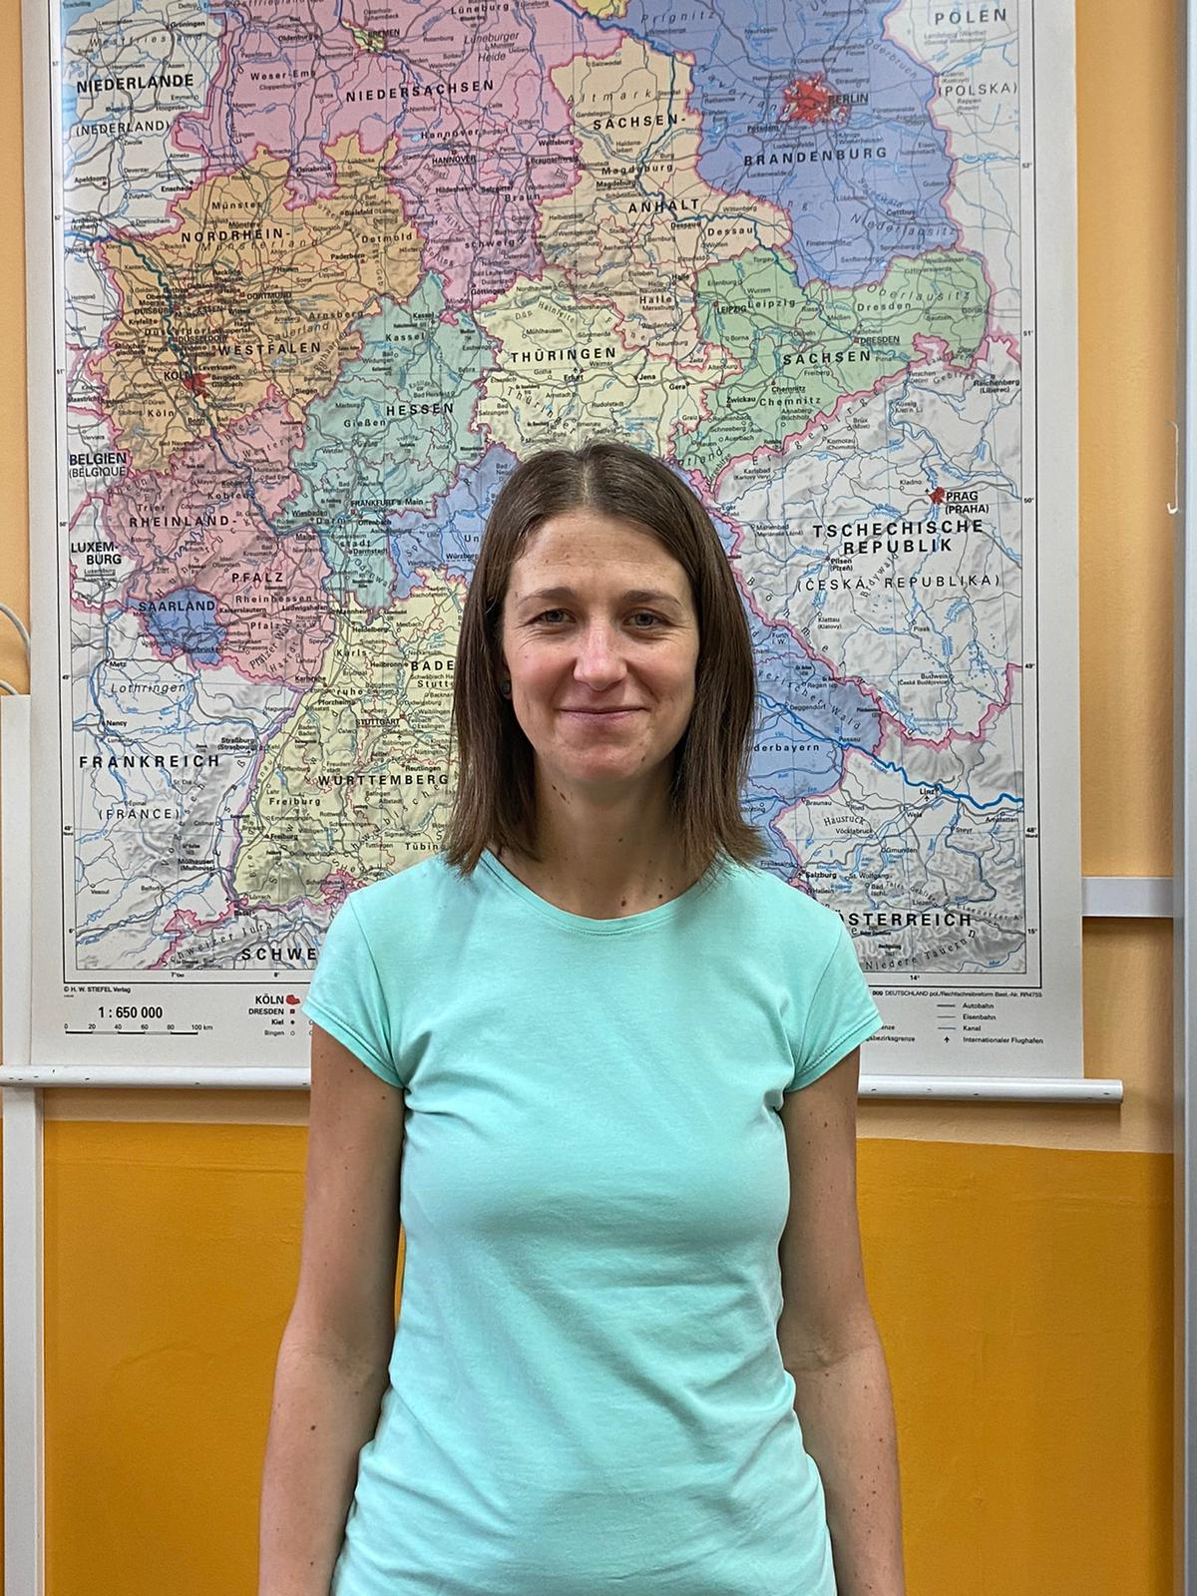
Nepracuji, chtěla jsem se ji naučit během mateřské dovolené, ale to jsem nevěděla, co ta mateřská obnáší. (smích)

Děkujeme vám, paní učitelko, za rozhovor.

Matěj Durčák, Sofie Měšťánková, Tereza Janíková

